Bài 1:
Ảnh gốc
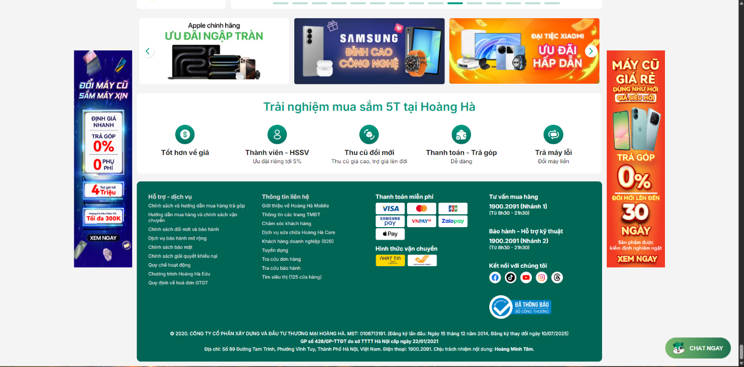
Ảnh chú thích lỗi UI
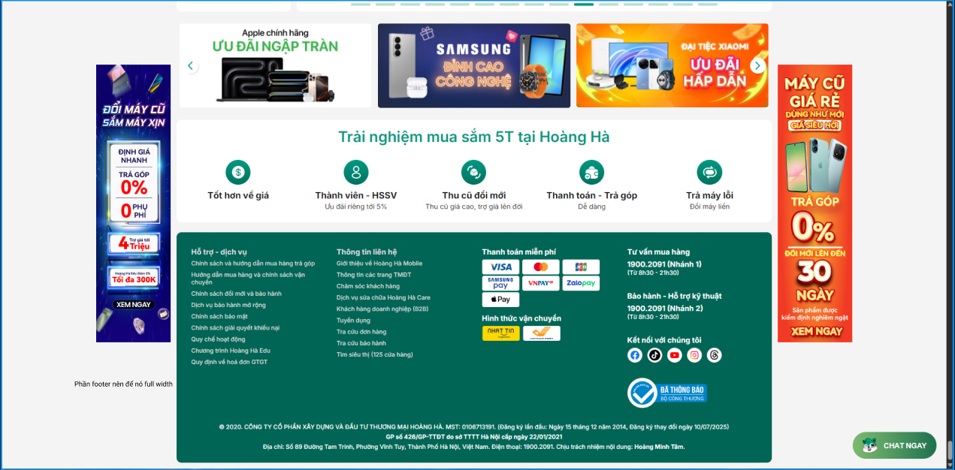
Nhận xét tổng quan
Giao diện về tổng thể thì ổn dễ dùng
Phân tích lỗi UI/UX
footer không full width
Nguyên nhân tiềm ẩn
Nên để cái footer full width vì để kiểu này nó bị không đẹp
Đề xuất cải tiến
Nên để cái footer full width
Link Figma ( tất cả các bài trong này hết)
https://www.figma.com/design/ebqhoboQEaWce6Jdni25iK/Untitled?node-id=0-1&t=cNmAakZLqb1EhZIb-1

